101年農業產學合作商機媒合交流會活動說明

目的：
行政院農業委員會（以下簡稱農委會）自88年起開始積極推動與補助「農業產學合作計畫」（以下簡稱產學計畫），鼓勵研發成果技術移轉至民間企業，轉換為具市場競爭力的商品，並藉由學（研）界擁有的強大研發能量，促使業者能以最少的投資成本，與學（研）界共同合作開發，將研發成果商品化，搶得市場先機，以達產業升級與發展。截至去(100)年度累計推動1,189件產學計畫，農委會補助金額逾13億6千元，衍生開發396種技術，涵蓋類別包括食品加工、設備資材、生物技術、品種、栽培技術、美容保健及安全農業等，其中已完成224件技術移轉，取得126件專利。
正因為國內學（研）界擁有許多優異的農業研發成果，值得進一步合作開發與運用，農委會特於本（101）年度5月8日於台中辦理「101年農業產學合作商機媒合交流會」，透過技術發表與互動交流讓業者瞭解目前學（研）界研發成果應用的廣度，同時也讓學（研）界瞭解業者對於技術商品化的需求與期待，以期未來攜手進行產學合作、開創潛在商機的合作機會。此外亦邀請農委會三大育成中心及台灣經濟研究院針對現行農企業輔育資源進行說明，以期提供最完整的農企業輔導資訊，協助國內產業的發展與企業經營體質的提升。
機會難得，歡迎研究人員、企業先進踴躍報名參加！

活動場時間與地點：
日期/時間 | 技術領域 | 活動地點
101年5月8日（二）  10：00～16：00 | - 生物防治  - 農業軟硬體設備  - 栽培量產 | 國立中興大學中科校區2樓203教室  （台中市西屯區科園路19號）

活動議程與交通資訊：詳如附件
主辦單位：行政院農業委員會
執行單位：社團法人中華民國管理科學學會
活動對象：有意願參與產學合作計畫之依法設立之公司、非營利社團法人、農民團體及經政府立案之農業產業團體、研究人員
活動費用：免費
報名方式：請填寫報名表後，E-mail或傳真至以下聯絡窗口
聯絡窗口：陳小姐/劉小姐 電話：02-33431159 傳真：02-33431188
E-mail：olivia@mail.management.org.tw

- 活動議程：
附件
101年5月8日（二）10：00～16：00
國立中興大學中科校區2樓203教室（台中市西屯區科園路19號）
時間 | 議程 | 主講人
09:30～10:00 | 報到、領取資料
10:00～10:05 | 主席致詞 | 行政院農業委員會 科技處
10:05～10:20 | 產學合作計畫簡介及執行成效說明 | 社團法人中華民國管理科學學會
生物防治
10:20～10:40 | 植物低溫保護劑 | 大葉大學分子生物科技學系  游志文 副教授
10:40～11:00 | 應用生物晶片檢測進出口農作上之薊馬害蟲 | 中興大學昆蟲系  葉文斌 副教授
11:00～11:20 | 真菌孢子保濕包覆方法及其產品 | 朝陽科技大學應用化學系  陳家鐘 副教授
11:20～11:40 | 昆蟲性費洛蒙微膠囊棉線型與膏劑 | 朝陽科技大學應用化學系  陳家鐘 副教授
農業軟體設備
11:40～12:00 | 養豬經營記帳與效益分析軟體 | 農委會畜產試驗所  呂秀英 研究員
12:00～13:00 | 午餐 & 產學(研)交流互動時間
栽培量產
13:00～13:20 | 台農天王柑品種 | 農委會農業試驗所嘉義分所  黃阿賢 副研究員
13:20～13:40 | 台農1號紫丁香蘑及栽培技術 | 農委會農業試驗所  陳美杏 助理研究員
13:40～14:00 | 保健植物紫錐菊原料量產技術與產品開發 | 農委會台中區農業改良場  陳裕星 生物技術研究室主持人
農業機械設備
14:00～14:20 | 電動三輪自走式噴霧機 | 農委會台中區農業改良場  陳令錫 助理研究員
14:20～14:40 | 休息 & 產學(研)交流互動時間
育成中心加值服務
14:40～15:10 | 行政院農業委員會  創新育成中心服務能量簡介 | 行政院農業委員會 科技處  農委會畜產試驗所 賴佑宜 協理  農委會農業試驗所 顏妙朱 經理  農委會水產試驗所 張君欣 經理
業界科專計畫
15:10～15:40 | 農業業界科專計畫簡介 | 台灣經濟研究院
15:40~16:00 | 綜合討論 & 業者交流座談 | 行政院農業委員會 科技處
16:00 | 活動結束
※執行單位保有變更調整活動之權利
- 交通資訊：
自行開車
本會場備有免費停車場，採先到先停制，同時段會場亦有其他活動，請與會者提早前往。
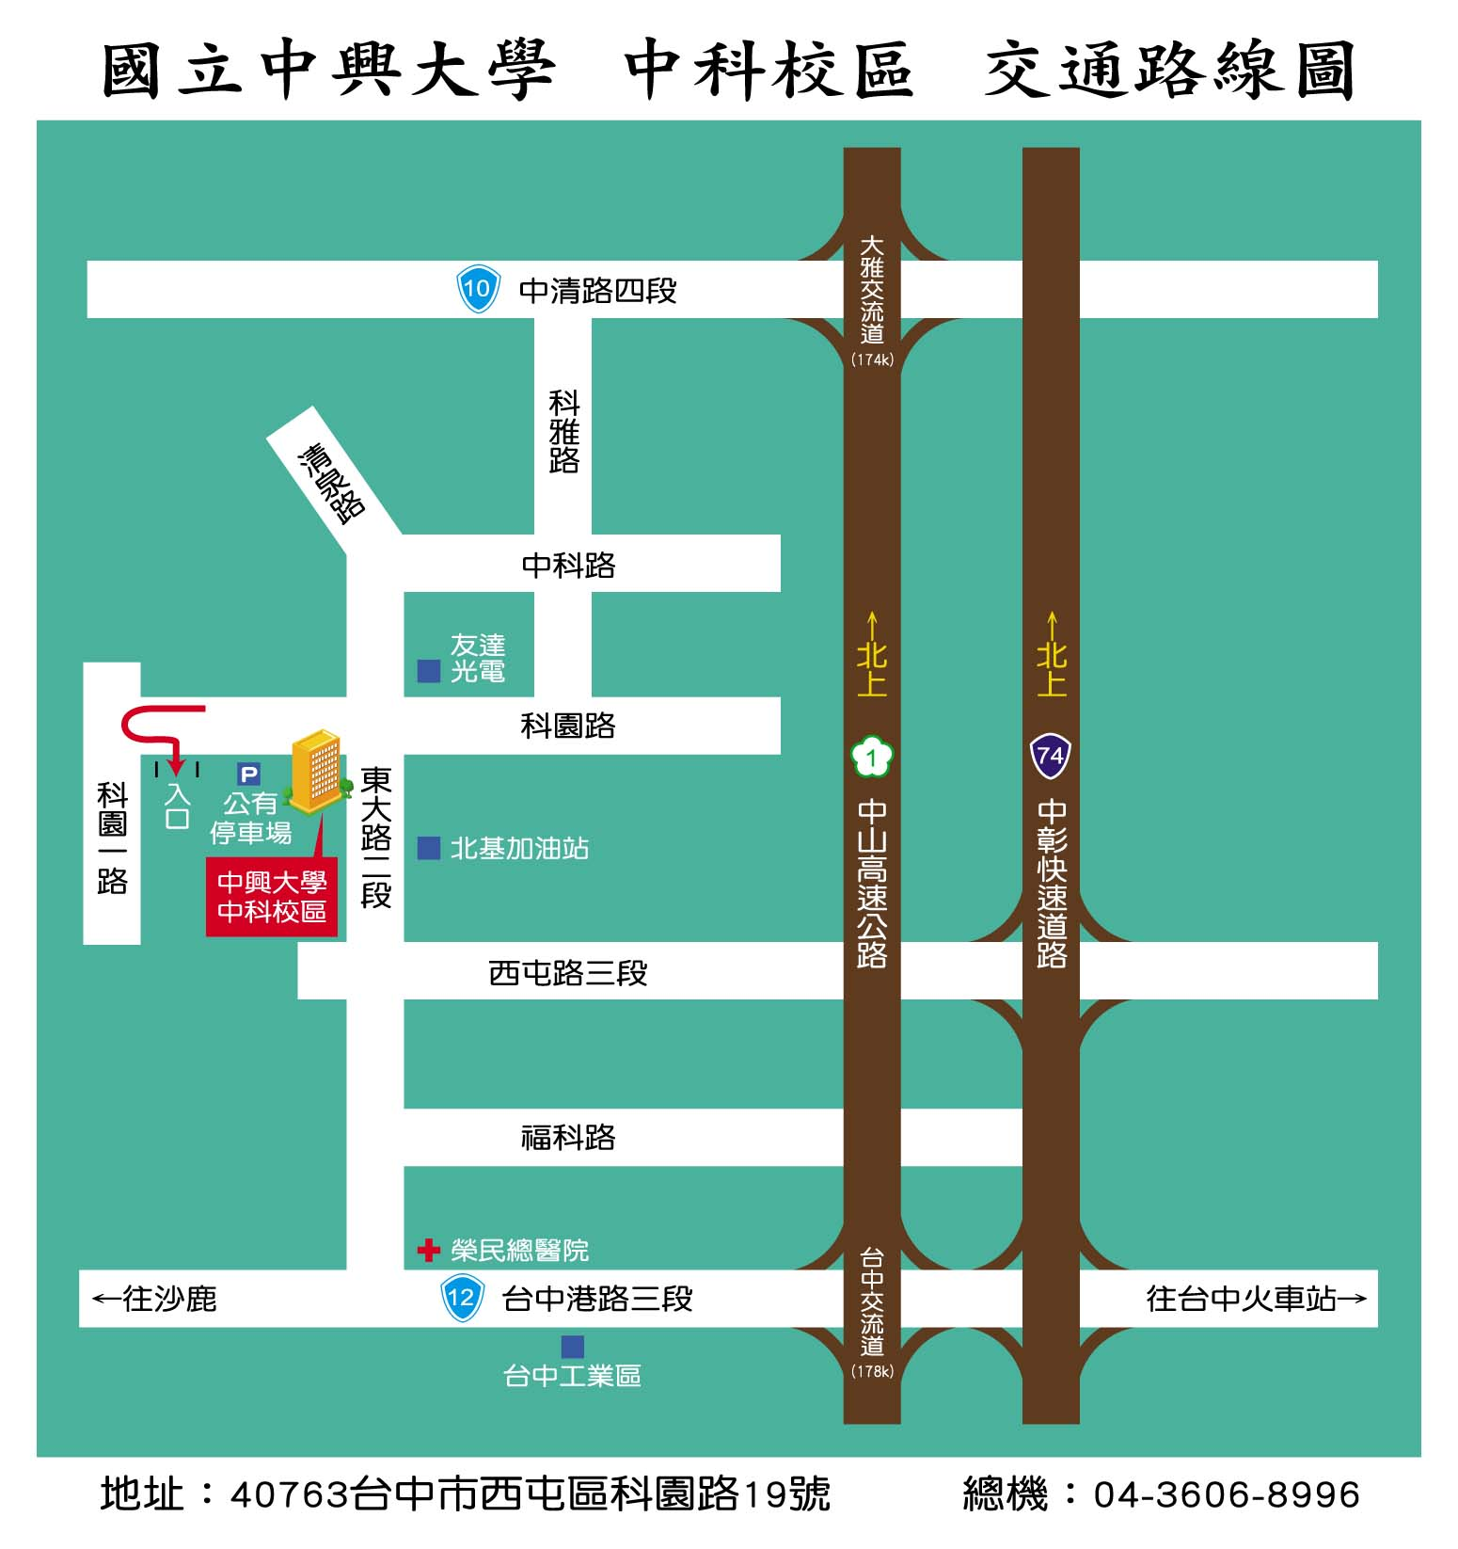

搭乘接駁車
欲搭乘接駁車者，請務必於報名表註記，以利執行單位安排。
活動當日於高鐵台中站安排往返專車接駁與會業者至活動地點，請欲搭車者於指定時間至 高鐵台中站1樓手扶梯下方6號出口集合，將準時發車前往活動地點。
起訖地點 | 接駁專車發車時間 | 集合地點 | 建議搭乘高鐵班次
高鐵台中站→會場 | 09：15 | 高鐵台中站1樓6號出口 | 南下：  建議搭乘617車次，09：01抵達台中站  北上：  建議搭乘616車次，09：01抵達台中站
會場→高鐵台中站 | 16：15 | 會場1樓 大門口 | 北上：  建議搭乘716車次，17：01台中站發車  建議搭乘218車次，17：15台中站發車(直達)  南下：  建議搭乘717車次，17：01台中站發車  建議搭乘219車次，17：22台中站發車(直達)
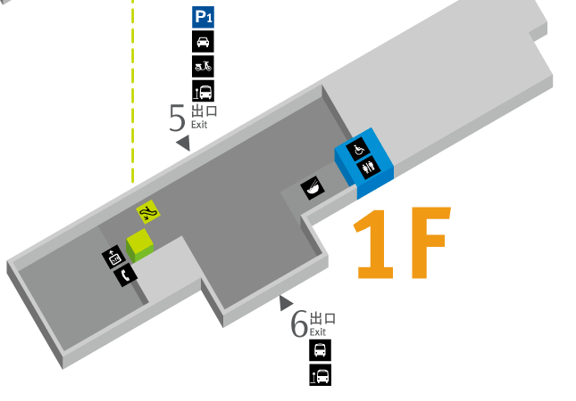

接駁處

「101年農業產學合作商機媒合交流會」 報名表
單位名稱
聯絡人 |  |  | 職稱
電話 |  |  | 傳真
E-mail
參加人員
姓名 | 職稱 | E-mail |  | 交通方式 | 餐飲
 | 參加場次 |  |  | □自行前往 □專車接駁 | □葷 □素
 |  |  |  | □自行前往 □專車接駁 | □葷 □素
 |  |  |  | □自行前往 □專車接駁 | □葷 □素
 |  |  |  | □自行前往 □專車接駁 | □葷 □素
 |  |  |  | □自行前往 □專車接駁 | □葷 □素
 |  |  |  | □自行前往 □專車接駁 | □葷 □素
※注意事項：
- 本活動為免付費活動，因場地有限，敬請儘早報名，俾利活動準備資料。
- 本活動採傳真或電子郵件方式報名，請於5/4(五)前回傳報名表，並請來電確認是否報名成功，謝謝。
- 執行單位將於活動前一天發送行前通知。
- 本表若不敷使用可自行影印或至「農業產學研合作計畫資訊交流平台」(http://192.192.148.121/asticp/index.php)>最新消息下載。

※洽詢窗口：
陳小姐/劉小姐 電話：02-33431159 傳真：02-33431188
E-mail：olivia@mail.management.org.tw

